**«Наш клас має таланти»   
 *Мета:*** дати можливість дітям дізнатись про захоплення своїх однокласників, створити позитивний емоційний настрій, організувати підтримку групової єдності класу, стимулювати пізнавальну активність, розвивати самостійність та креативність мислення, збагачувати словниковий запас, виховувати бажання бути чуйними і уважними до своїх товаришів.   
Зал прикрашений плакатами, дитячими малюнками і роботами, кульками. На столах – поробки, аплікації, вишивки.

Ведуча : Добрий день, шановні телеглядачі. Ми щасливі, вітати вас на каналі

«Школа-ТВ».

Ведучий : Сенсація року! Зібрались сьогодні найкращі зірки!

Але не Віталій Козловський , не Руслана ,

А наші зірки й зірочки!Описание: http://zosh-zorjanska.osvita-tomakivka.dp.ua/wp-includes/js/tinymce/plugins/wordpress/img/trans.gif

Ми весело танцюєм

І голосно співаєм.

Дрижать у школі стіни,

Коли ми виступаєм!

То ж, раді всіх вітати

У цій затишній залі.

Сьогодні всі таланти

Ми, друзі, відкриваєм!

Україна – чудовий край з чарівною, неповторною природою, багатою історичною спадщиною і культурою.   
Талановита в нас кожна дитина!   
Відкриєм таланти твої, Україно!   
Відкриєм таланти твої, мій клас!   
  
В цей день весняний,   
В цей день чудовий   
Яскраві, нові запалають зірки!   
  
В цей день весняний,   
В цей день казковий   
Відкриють таланти свої дітлахи!   
  
Плекаємо змалку майбутнє держави –   
Не будьте байдужі, татусі і мами!

Підросли у нас таланти   
Співаки і музиканти,   
Віртуози-танцюристи,   
Ну хіба ж ми не артисти?

**ГУМОРЕСКА ПРО ХУСТКУ.**

Дід Онисько з хутора Трихатки замість кашкета носить хустку. Квітчасту, кренделясту!

— Мабуть, у вас, діду, вуха простуджені, — висловлюють припущення мешканці сусіднього села.

— Вуха тут ні до чого, — відповідає старий. — Беріть вище.

І земляки беруть вище:

— Лоб, очевидно, протягів боїться...

— Та що ви?! Мій лоб навіть бабину качалку витримує...

— Либонь, од кістлявої замаскувалися, — випурхує черговий здогад.

Дід Онисько хитро мружить очі:

— Е, від цієї не замаскуєшся.

І міцніше затягує вузлика хустки на худій потилиці.

Земляки вже вкрай спантеличені.

— Не інакше, рекламуєте виробника?

— Їй-бо, ні, їй-бо...

— Невже не маєте кашкета?

— Маю, аж чотири...

— То що ж таке з вами? — у людей уривається терпець.

Дід Онисько поправляє квітчасту, кренделясту хустку на голові:

— Хе, це передвиборний презент. Від однієї партії. Не скажу, якої. На хуторі нас живе троє: я, моя баба і баба Явдоха. От стільки хусток і привезли. Мушу носити. Не задарма ж свій голос на виборах віддав!..

**ТАНЕЦЬ З ХУСТКОЮ (дівчата)**

Із гордістю кажу: я - українка!   
Усім уклін, з ким поряд я живу,   
Із ким проходить тут моє навчання,   
Із ким ділю і радість, і журбу.   
  
«Щире серце в тебе...» - часто чую,   
Не стерплю неправди, зла і зрад...   
У людях дуже людяність ціную,   
І вірю: в кожної людини є талант!

Поле прокидається  
Росами вмивається,  
Стука тепле сонечко  
Людям у віконечко.  
  
Білосніжний рушничок  
Вже чекає ниточок.  
Їх веселка дарувала,  
В різний колір фарбувала.  
  
Вишивають пальчики  
По самому крайчику:  
Оживають в світі  
Дивовижні квіти,  
  
Ягідки в садочку,  
І вода в ставочку,  
І травичка у степах,  
І дерева у лісах .

**ПІСНЯ ПРО ВИШИВАНКУ (бабусина вишиванка)**

**Кулінари**Ароматами повниться зал –   
Зірковий час кулінарів настав!   
Їх страви смачні і корисні,   
От зараз би їх і з’їсти!   
***Виходять кулінари***

**ПІСНЯ «А МІЙ МИЛИЙ ЧОРНОБРИВИЙ,,,»**

**КОНКУРС «СМАЧНИЙ ОБІД» (варимо український червоний борщ)**

* Нам потрібно два учасники, які зараз спробують приготувати борщ.
* Ось два казани. Ви бачите перед собою інгредієнти. Просимо приступайте до роботи.
* *М’ясо -*
* *буряк -*
* *картопля -*
* *морква -*
* *цибуля -*
* *помідори -*
* *капуста -*
* *часник - 3-4 зубчики*
* *лавровий лист*
* *оцет*
* *сіль, перець*

Числові задачі   
Говорять, справжня господиня   
Цікавих сповнена думок.   
А в нас тут чуда повна скриня,   
Чаклуєм без чарівних паличок!

**АРИФМЕТИЧНІ І ЛОГІЧНІ ЗАГАДКИ**

У бабусі Даші онук Паша, кіт Пушок, собака Дружок. Скільки у бабусі онуків?

(Один)

Термометр показує плюс 15 градусів. Скільки градусів покажуть два таких термометра?

(15)

Сашко витрачає на дорогу до школи 10 хвилин. Скільки часу він витратить, якщо піде разом з другом?

(10 хвилин)

Дитина мого батька, а мені не брат. Хто це?

(Сестра)

У парку 8 лавок. Три пофарбували. Скільки лавок стало в парку?

(Вісім)

Мене звати Юра. У моєї сестри тільки один брат. Як звати брата моєї сестри?

(Юра)

Батон розрізали на три частини. Скільки зробили розрізів?

(Два)

Що легше 1 кг вати або 1 кг заліза?

(Однаково)

Вантажівка їхала в село. По дорозі він зустрів 4 легкові машини. Скільки машин їхало в село?

(Одна)

Два хлопчики грали в шахи 2 години. Скільки часу грав кожен хлопчика

(Дві години)

**Артист**

Люблю я жарти й усе навколо.   
Без музики не можу жить!   
  
Тому я вчусь в музичній школі!   
Умію мріяти й дружить.   
  
Люблю тварин, люблю природу,   
Люблю батьків і всіх людей!   
  
Люблю весь світ і рідну школу.   
І день сьогоднішній оцей.   
  
**Пісня про Україну (син і мама)**

**Спортивний блок**

Ведучий: Сьогодні на нашому святі присутні спортсмени. Вони готові зараз показати свою силу та спритність.

Щоб здоровим, сильним бути,   
Треба нам про сум забути.   
спортом треба нам займатись   
І частіше усміхатись!   
Бо усміхнена людина –   
Це здоров я половина!

Щоб успішно розвиватися

Потрібно спортом займатися

Від занять фізкультури

Буде в мить струнка фігура

Я і в шашки гарно граю,   
І м ячем в футбол ганяю!   
  
***   
**Естафети**

***Тачка.***

З кожної команди приймає участь по 2 учні. 1 приймає положення «лежачи» з упором руками, інший бере його за ноги і міцно тримає за гомілки. «Тачка» на руках рухається вперед до прапорця, обходить його і повертається назад, інші учасники повторюють це знову. Перемагає команда, яка набере більше очок.

***«Взаємодопомога»***

Два учасники стискають між собою м,яч і рухаються, несучи м,яч кругом прапорців. Перемагає та команда, у якої м,яч не впав і швидше справились.

***«Розлупи мандарини»***

Два учасники одночасно розлуплюють мандарини,але умова :один учасник лівою рукою, а інший правою.

**ГУМОРЕСКА ПРО ФУТБОЛ**

У дворі великий галас:

Пес Бровко і кіт Мурко

Поганять м´яча зібрались

Там, де грядка з часником.

- Гав! Няв! Перейняв!

- Хто це гам такий здійняв?

Це курчата і качата

Позбігались вболівать:

- Ців! Кудлатий, не зівати!

- Кря! Вусаню, так тримать!

- Няв! Гав! Проморгав!

Хто з них виграв, хто програв?

А ніхто. Бо вже з хатини

Із ганчіркою в руці

Поспішала господиня

Віншувати молодців.

- Ой! Няв!

- А щоб знав!

- Скаву! Гав! – пошкандибав…

І кудлатий, і вусатий

Кожен гру запам´ятав.

Вчитель: Сьогодні ви бачите на нашій виставці кухонні вироби із дерева. Це наші хлопці мають такі таланти!

**Токарі**

За верстатом токар

Завзято працює.

Бо роботу любить,

Ніколи не нудьгує.

Гайки та гвинти

Він виготовляє.

Токарі потрібні всім,

Кожен хлопчик знає!

Багато чого може

Токарний верстат.

Може на частини

Розрізать усе в мить.

Співає верстат на всі лади,

Стружка в'ється синя.

Деталь, як окунь з води,

Показує у спину

Каже мені часто мама,

Що зі мною одне нещастя -

У мене у всіх кишенях

Інструменти та запчастини:

Два гвинти, чотири гайки,

Три струни від балалайки,

Колесо від самоката,

Те, що випросив у брата,

Батарейка, шестірня,

Чиясь стара маслянка,

Чиїсь зламані кліщі

І ще інші речі.

Тому що я чоловік -

Мені без техніки не можна!

Для чоловіка всі машини

Справжні друзі!

**Художники**

Мені приснився дивний сон.

У ньому був великий слон.

На ньому зебра розляглась,

Виля хвостом та веселясь.

Крокодил співає пісню,

Кішка муркотить під ніс,

А папужка разом з мишкою

Пританцьовують в цю мить.

Так люблю я малювати… Мушу

визнати дивлюсь не на предмет,

а в його багатогранну душу,

й не простий життя його сюжет.

В дивних фарбах мрії потопають,

різнобарв’ям сипляться думки…

кольори немов би оживають

з ледь помітним порухом руки.

Розпливаються сумні штрихи зітхання

серед намистинок теплих нот,

що сплітаються в барвистих поєднаннях

і смаку, й гармонії висот…

Інколи, вдивляючись, здається,

не пейзаж, не натюрморти я,

а малюю крихту свого серця

на папері чистому життя…

І пишу картину із відтінків,

з блискіток, що в серці, в відчуттях…

Так люблю я малювати!.. Стільки

є мене в цих дивних кольорах!

Я малюю портрет вечорами,

Та складаю ночами вірші,

І присвячую їх своїй мамі,

Споминаю матусю в тиші.

Ненька просить у Господа Бога,

Вона молиться, знаю, весь час,

Щоб вела нас щаслива дорога,

Та щоб Світ Майбуття не погас.

**ПІСНЯ «Я МАЛЮЮ»**

Ось які у нас таланти:   
Співаки і музиканти,   
Пейзажисти, портретисти,   
Майстри вишивки, артисти,   
Кулінари, танцюристи,   
І поети, й візажисти,   
І спортсмени, і туристи,   
Чаклуни і піаністи.   
Багато здібностей у нас!   
Всі: Ми дружний і веселий клас!

Ведучий: Але своїми талантами ми завдячуємо нашим найкращим матусям і татусям! Без них ми – ніхто! Без їх підтримки ми нічого не змогли би!

**Пісня «Мої батьки»**

СЦЕНАРІЙ До дня Весни «Школа має талант».

Ведуча : Добрий день, шановні телеглядачі. Ми щасливі, вітати вас на каналі

«Школа-ТВ».

Ведучий : Сьогодні, коли вся країна готується зустріти світле свято весни, коли всі вітають матерів, бабусь, сестер, подруг, наш канал дарує вам, дорогі телеглядачі шанс побувати на грандіозному шоу « Школа має талант».

Сенсація року! Зібрались сьогодні найкращі зірки!

Але не Віталій Козловський , не Руслана ,

Ведуча -А наші, зорянські зірки й зірочки!Описание: http://zosh-zorjanska.osvita-tomakivka.dp.ua/wp-includes/js/tinymce/plugins/wordpress/img/trans.gif

День такий лише раз у рік буває!

Свої таланти класи у школі представляють!

Ми весело танцюєм

І голосно співаєм.

Дрижать у школі стіни,

Коли ми виступаєм!

То ж, раді всіх вітати

У цій затишній залі.

Концерт шкільних талантів

Ми, друзі, починаєм!

Ведучий : Шановні телеглядачі, приносимо свої вибачення.

Ведуча : Що ти? Які вибачення? Давай вже налаштовується на весну - красиву чарівну та молоду .А в цьому тобі допоможе співочий квартет дівчат **9 класу з піснею «Дівчина весна» .**

Виходять ведучі.

Ведуча : У пошуках талантів ми обігали 3 поверхи школи, побували в 30 кабінетах, ми вислухали 300 учасників; вони співали, вили, танцювали, пищали протягом 30 годин.

Ведучий : Але наші зусилля не пройшли дарма! Ми змогли знайти кращих з кращих!

Ведуча: Тільки сьогодні і тільки зараз вони будуть боротися за право бути кращими зірками «Школи ТВ».

ВедучийВе: Дозвольте представити журі, яке визначить переможців шоу.

Вона: Ось вони самі, самі, самі ..

Представлення журі .

    Найсправедливіша -

Найвеселіша-

Найнаполегливіша -

Найдобріша -

Найстильніша -

Сама чула -

Найчарівніша -

Ведуча : а ти любиш грати в футбол ?

Ведучий : Звичайно .

Ведуча: А шибку вибивав м’ячем?

Ведучий : Бувало .і попадало від мами на горіхи .

Для наших чарівних гостей виступає справжні підкорювач футбольного поля . Зустрічаємо.

**Учень 1-а класу Евген Безубяк . Читає гумореску « Футбол»**

Ведуча: Напруга на межі, усі в очікуванні ...

Ведучий: Ну вистачить тобі. Давай вже конкурсну програму продовжувати .

Ведуча: А продовжують наше шоу найменші учасники.

Ведучий: А для кого ж вони будуть виступати?

Ведуча: Звичайно ж для своїх других мам, а саме :

Перечислюються вчителі початкової школи

**Ведуча: Виступає для вас 2-А клас. Пісня**

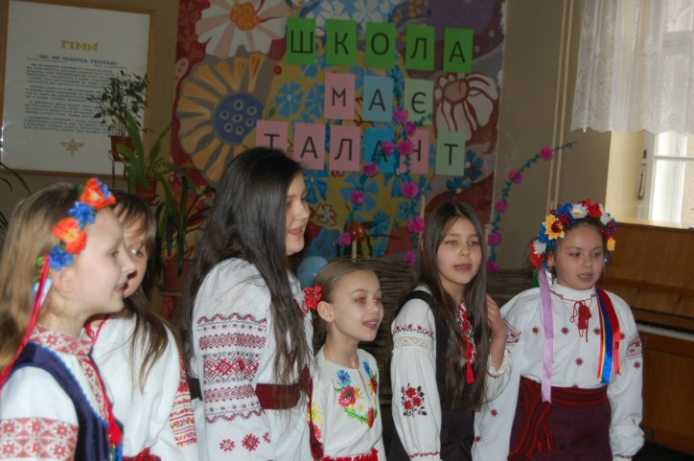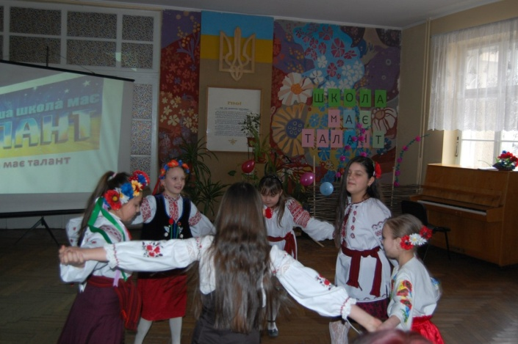

Ведуча: Проводжаємо бурхливими оваціями наших жителів маленької країни.

Ведечий : Дівча в школі є у нас просто супер, просто клас. **Для вас виступить зараз пустотливий 3-А клас. Танок « Бжділка»**

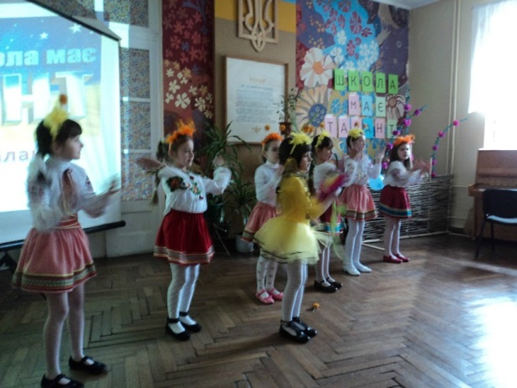

Ведуча : Проводжаємо бурхливими оваціями 3-А клас.

Ведучий :А ти давно була в цирку? Я, наприклад, дуже давно. Так би хотілось в цирк потрапити!

Ведуча:Ти що, не бачив афішу? У Львів приїхав на гастролі Европейский цирк!

Ведучий :Ну то й що?

Ведуча :А те, що вони проїздом заїхали до нашої школи . І сьогодні у нас в школі виступають справжні акробат ! Зустрічайте**!**

**Акробатичний номер сестри Писарчук**

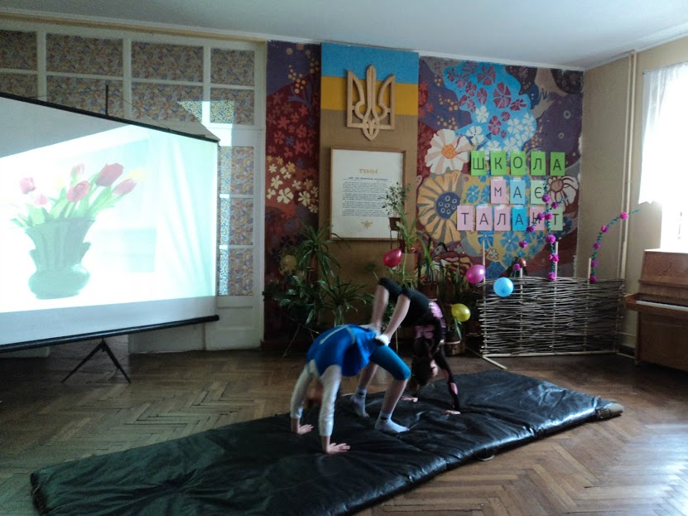

Ведуча: Ти знаєш, я недавно була в лісі. Там побачила таких прикольних звірів.

Ведучий: Яких ще звірів?

Ведуча: Як яких, жабенят . **Зустрічаємо 1-Б клас. Пісня «Веселі жабенята »**

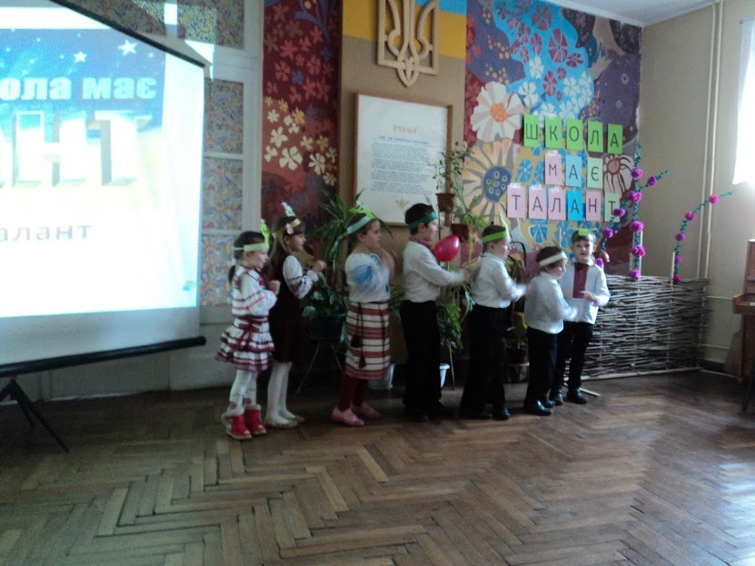 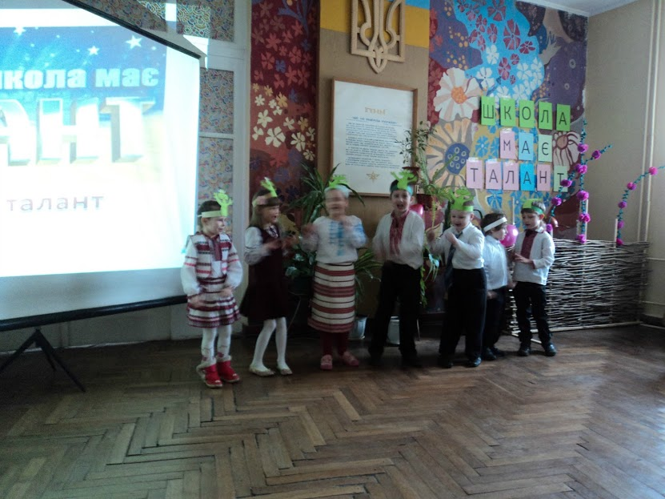

Ведучий : Як здорово, коли назустріч тобі ідуть привітні люди. Коли на їхніх обличчях сяє посмішка.

Ведуча :Посміхайтеся, люди, частіше! На Землі тоді буде тепліше!

Ведучий: Ти не повіриш, але до нас приїхали закордонні гості.

**Зустрічаємо. 4-а клас Василик Таня .**

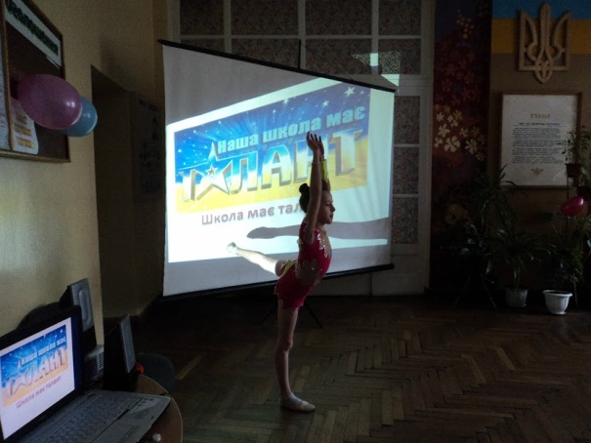

Ведучий : А ти зі мною дружиш?

Ведуча: Ага ...

Ведучий: Ось і наступна пісня розповість тобі про справжню дружбу.

**Виконують пісню 2 б клас «Пісня про дружбу» .**

Ведучий:ти писала колись вірші ?

Ведуча: Пробувала

Ведучий: А наступні наші учасники навіть випустили збірку віршиків.

Які зараз для нас прочитають **.**

**Зустрічайте 4 –Б клас . (читають вірші )**

Ведуча: А от цікаво як же підготувалися вже не діти, але ще й не дорослі жителі шкільної країни. Виступають вони для: (перечислюються вчителі старшої школи)

Ведучий: Подивися на вулиці весна, пташки співають, листочки зеленеют коханням пахне

Ведуча . А ти вмієш грати на гітарі ?

Ведучий: Саме про це ми дізнаємося з наступного номера. Зустрічаємо вами любимий **квартет «Львівькі кралечки» 9-а з піснею «Гітара»**

Ведучий: Цікаво, а в нашій місцевості водяться миші ,коти, собаки

Ведуча: навідь присадибна ділянка є ?

Ведучий: Біологію та географію я не погано знаю, але в нашій школі точно десь бачив.

Ведуча: Я теж хочу на них подивитися.

**Зустрічаємо 6 –а клас. Казка « Ріпка» на новий лад .**

Ведучий: Проводжаємо бурхливими оваціями 6-а клас,

Ведуча :З кожним роком в нашій школі зростає талантів. Треба, мабуть, розпочинати свій проект « 6 клас має таланти»!

Ведучий: Наші учні вміють не тільки співати, але й грати на музичних інструментах. В 6 класі є дуже талановиті брат і сестра , який мріє стати великими музикантами . І успіхи вони вже мають непогані.

Ведуча: **Зустрічайте Бачинські Остап та Дарина учні 6 клас** ( гра на інструментах)

Ведуча: (співає) Ти до мене не ходи куций коротенький бо у мене є гарний хлопець високий тоненький ..

Ведучий: Що ти співаєш?

Ведуча : Та ось почула пісню. **Зустрічаємо вокально- хореографічний колектив**

**« Викрутасики» з композицією «Діди» .**

**Солісти :Бонящук Назар, Ляшко Владислав , Кархут Юрій та Щирба Надія.**

Ведуча: Наша шкільна країна талантами повна. І зараз вашій увазі виступлять старші учасники шоу «Школа має талант». А ти знаєш які пісні любили у молодості наші мами та бабусі ?

Ведучий : ... такі запальні танцювальні, щоб весело було а може романтичні .

Ведуча : Саме таку композицію продемонструють хлопці з 8-А класу.

**Зустрічаємо. Пісня** «**Yesterday»**  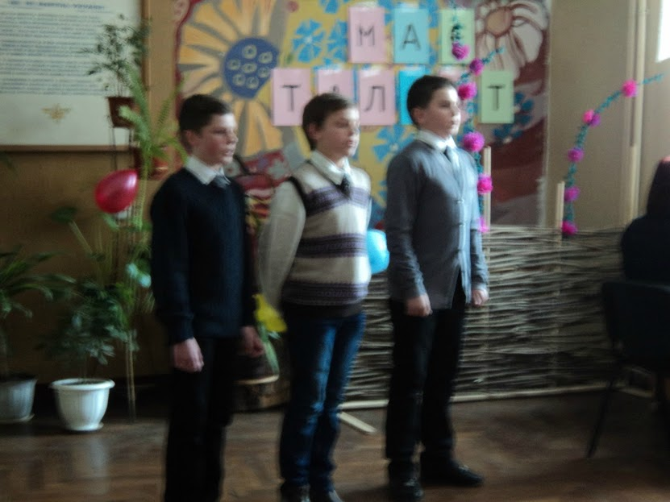

Ведучий : Проводжаємо бурхливими оваціями 8-Аклас

Ведуча :Гарний талант мають хлопці 8 класу, а що ж дівчата?

Ведучий :А дівчата для нас затанцюють . Зустрічайте**!**

**Сучасний танець 8 клас дівчата**

Ведуча: Ти уявляєш ми зовсім забули про наших улюблених мам.

Ведучий : Подивися в цьому залі присутні дівчинки, дівчини і жінки, які вже мами або незабаром ними стануть.

Вона: Для вас наші милі ведео сюрприз від 10-А клас.

**Відео сюрприз**

Ведучий: ( Читає з телефона ) Скри́пка — струнний музичний [смичковий інструмент](http://uk.wikipedia.org/wiki/%D0%A1%D0%BC%D0%B8%D1%87%D0%BA%D0%BE%D0%B2%D1%96_%D1%96%D0%BD%D1%81%D1%82%D1%80%D1%83%D0%BC%D0%B5%D0%BD%D1%82%D0%B8). Має чотири [струни](http://uk.wikipedia.org/wiki/%D0%A1%D1%82%D1%80%D1%83%D0%BD%D0%B0), які настроюються по [квінтах](http://uk.wikipedia.org/wiki/%D0%9A%D0%B2%D1%96%D0%BD%D1%82%D0%B0_(%D0%BC%D1%83%D0%B7%D0%B8%D1%87%D0%BD%D0%B8%D0%B9_%D1%96%D0%BD%D1%82%D0%B5%D1%80%D0%B2%D0%B0%D0%BB)) (g, d1,a1,e2). З'явився біля середини [XVI століття](http://uk.wikipedia.org/wiki/XVI_%D1%81%D1%82%D0%BE%D0%BB%D1%96%D1%82%D1%82%D1%8F), прообразом послужила [віола](http://uk.wikipedia.org/w/index.php?title=%D0%92%D1%96%D0%BE%D0%BB%D0%B0_(%D0%BC%D1%83%D0%B7%D0%B8%D1%87%D0%BD%D0%B8%D0%B9_%D1%96%D0%BD%D1%81%D1%82%D1%80%D1%83%D0%BC%D0%B5%D0%BD%D1%82)&action=edit&redlink=1).0

Ведуча : Що це ти читаєш - вікіпедію?

Ведучий : Музиканта, що грає на скрипці називають скрипалем.

Ведучий :Зустрічайте **скрипаль Гончар Юліан 11 а клас**

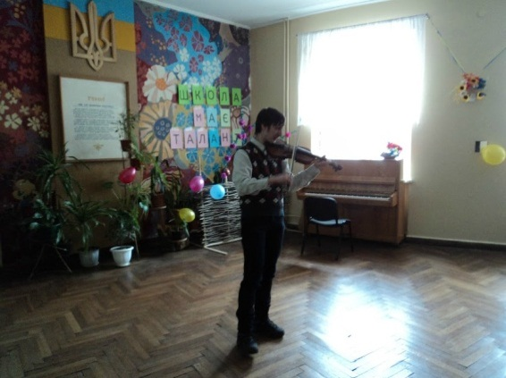

Ведуча : Я вчора на концерті була. Таке бачила. Ти не повіриш. Виступали світові зірки.

Ведучий: Хто ж це?

Ведуча: А це ти дізнаєшся подивившись виступ наступних учасників**.**

**Зустрічаємо хор 6 - А класу. З піснею (8 березня )**

Ведучий : На ​​жаль, будь який ефір закінчується! Навіть наш, святковий!

Ведуча : Почекай. Давай же таки дізнаємося, хто став кращими зірками шоу «Школа має талант».

Ведучий : Журі належить вирішити складне питання, кому віддати перевагу у цьому конкурсі, і підвести підсумки всієї програми.

**Нагородження учасників дипломами**

Ведучий :Дорогі телеглядачі! Дорогі наші мами, бабусі, тітки, сестри, подруги і однокласниці! Дорогі наші вчителі!

Ведуча: Ми сердечно вітаємо вас з днем ​​Весни і бажаємо вам гарного настрою, який завжди радий подарувати вам телеканал «Школа-ТВ».

Ведучий : вас поспішає привітати найталановитіший керівник за всю історію шкільного телебачення, директор каналу «Школа ТВ» Гайдук Ірина Іванівна .

Зустрічаємо гучними оплесками ...(Слова директора)

Ведучий : До нових зустрічей.